附件1

会议日程及专家介绍
【场地】首发大厦D座报告厅
序号 | 时间 | 议题 | 主讲人 | 职位
交通工程技术沙龙 主持人：胡超凡 副秘书长
1 | 09：00—09：10 | 主持人发言 | 胡超凡 | 北京交通工程学会  副秘书长
2 | 09：10—10：10 | 北京市自行车和步行交通规划 | 盖春英 | 北京市城市规划设计研究院交通规划所  主任工程师
3 | 10：10—10：30 | 讨论环节
4 | 10：30—11：30 | 数据分析技术转型期下的交通规划创新探讨 | 黄伟 | 北京晶众智慧交通科技股份有限公司  副总裁
5 | 11：30—11：50 | 讨论环节
6 | 11：50—12：30 | 午 餐
专家介绍

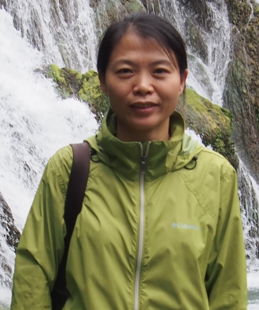
盖春英：工学博士，北京市城市规划设计研究院交通规划所主任工程师，教授级高级工程师，国家注册规划师。中国城科会历史文化名城委员会名城交通学部副主任委员兼华北分部主任，北京减灾协会学术专业委员会委员，《城市交通》杂志编委。
主要从事城市综合交通系统规划、交通系统防灾减灾规划与研究、交通战略规划与研究、步行和自行车交通系统规划与研究、低碳交通规划与研究、城市轨道交通规划与研究、旧城及历史街区交通系统规划与研究、道路空间规划设计与研究等方面的工作。工作以来共获得院、市、部级优秀规划设计奖20余项。其中，全国优秀城乡规划设计二等奖3项，三等奖1项；华夏建设科学技术二等奖1项、三等奖2项；北京市优秀工程设计一等奖1项、三等奖4项。北京规划院优秀规划设计二等奖4项、三等奖1项；北京市市政工程设计研究总院科学技术进步一等奖1项。在学术期刊、会议、报纸上发表论文30余篇。

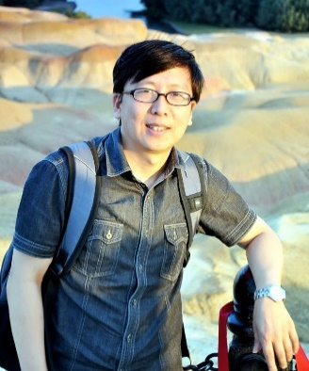
黄伟，北京晶众智慧交通科技股份有限公司副总裁，教授级高级工程师，九三学社住建部支社社员。曾任中国城市规划设计研究院城市交通专业院任副总工程师，期间曾先后赴德国参加PTV交通分析软件应用培训，赴加州大学洛杉矶分校访问学者；2015年4月至2016年4月，受住建部委派，在四川省绵阳市城乡规划局挂职任副局长。
工作以来先后主持和参与的交通规划和科研项目50余项，发表论文20余篇，获得全国优秀规划设计二等奖1次（排名第一）、三等奖1次；华夏建设科学技术三等奖1次、省部级（含中规院）优秀规划设计一等奖2次、二等奖6次、三等奖3次。作为主要参加人参加了《建设项目交通影响评价技术标准》(CJJ/T141 -2010)》和《城市建设项目交通影响评价技术手册》的编制工作。

